Mark Schuegraf 2543591
Julia Schulz 2553760
Dennis Nikolay 2544912
CoLi-Übungsblatt 2

Aufgabe 2.1:
a)
USER WIKI
Documentation for Users (Introduction)
- Applying for an account
- Short introduction for new users
- Disk usage, how much data are you allowed to store?

b)
Ja, die Email kam an.

Aufgabe 2.2:

Zunächst wählt man ein Wortstamm, z.B. red und bildet alle Flexionen davon.

Einfache Zeiten
Präsens
Indikativ |  | Konjunktiv I
Person | Verb | Person | Verb
ich | rede | ich | rede
du | redest | du | redest
er/sie/es | redet | er/sie/es | rede
wir | reden | wir | reden
ihr | redet | ihr | redet
sie | reden | sie | reden

Präteritum
Indikativ |  | Konjunktiv II
Person | Verb | Person | Verb
ich | redete | ich | redete
du | redetest | du | redetest
er/sie/es | redete | er/sie/es | redete
wir | redeten | wir | redeten
ihr | redetet | ihr | redetet
sie | redeten | sie | redeten

Imperativ
Person | Verb
Singular | red  rede
Plural | redet

  Infinitiv Präsens
  reden
  Partizip Präsens
  redend

Partizip Perfekt
geredet

Zusammengesetzte Zeiten
Perfekt
Indikativ |  |  | Konjunktiv I
Person | Hilfsverb | Partizip | Person | Hilfsverb | Partizip
ich | habe | geredet | ich | habe | geredet
du | hast | geredet | du | habest | geredet
er/sie/es | hat | geredet | er/sie/es | habe | geredet
wir | haben | geredet | wir | haben | geredet
ihr | habt | geredet | ihr | habet | geredet
sie | haben | geredet | sie | haben | geredet

Infinitiv Perfekt
Partizip | Hilfsverb
geredet | haben

Plusquamperfekt
Indikativ |  |  | Konjunktiv II
Person | Hilfsverb | Partizip | Person | Hilfsverb | Partizip
ich | hatte | geredet | ich | hätte | geredet
du | hattest | geredet | du | hättest | geredet
er/sie/es | hatte | geredet | er/sie/es | hätte | geredet
wir | hatten | geredet | wir | hätten | geredet
ihr | hattet | geredet | ihr | hättet | geredet
sie | hatten | geredet | sie | hätten | geredet

Futur I
Indikativ |  |  | Konjunktiv I |  |  | Konjunktiv II
Person | Hilfsverb | Infinitiv | Person | Hilfsverb | Infinitiv | Person | Hilfsverb | Infinitiv
ich | werde | reden | ich | werde | reden | ich | würde | reden
du | wirst | reden | du | werdest | reden | du | würdest | reden
er/sie/es | wird | reden | er/sie/es | werde | reden | er/sie/es | würde | reden
wir | werden | reden | wir | werden | reden | wir | würden | reden
ihr | werdet | reden | ihr | werdet | reden | ihr | würdet | reden
sie | werden | reden | sie | werden | reden | sie | würden | reden

Infinitiv Futur I
Infinitiv | Hilfsverb
reden | werden

Futur II
Indikativ |  |  | Konjunktiv I |  |  | Konjunktiv II
Person | Hilfsverb | Infinitiv | Person | Hilfsverb | Infinitiv | Person | Hilfsverb | Infinitiv
ich | werde | geredet haben | ich | werde | geredet haben | ich | würde | geredet haben
du | wirst | geredet haben | du | werdest | geredet haben | du | würdest | geredet haben
er/sie/es | wird | geredet haben | er/sie/es | werde | geredet haben | er/sie/es | würde | geredet haben
wir | werden | geredet haben | wir | werden | geredet haben | wir | würden | geredet haben
ihr | werdet | geredet haben | ihr | werdet | geredet haben | ihr | würdet | geredet haben
sie | werden | geredet haben | sie | werden | geredet haben | sie | würden | geredet haben

Infinitiv Futur II
Infinitiv | Hilfsverb
geredet haben | werden

[Quelle: http://www.canoo.net/inflection/reden:V:haben am 10.11.14 um 15:42]

Nun zählt man diese, in diesem Fall sind es 17. Dies wiederholt man für andere Wortstämme, addiert die Anzahl der Flexionen aller Stämme und teilt durch die Anzahl der Stämme. Dabei sollte man darauf achten ein breit gestreutes Wortfeld zu verwenden.
Dies ergibt dann das Verhältnis Wortformen:Wortstämme. Bei unseren Versuchen kamen wir zu einem Verhältnis von ca. 20:1.

Aufgabe 2.3:
a)
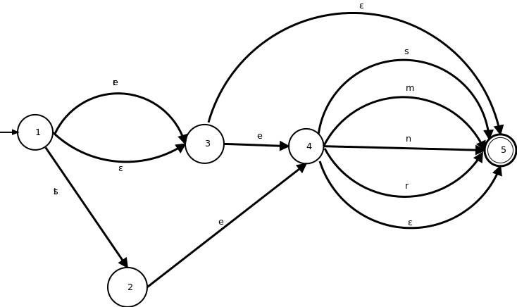
st

b)
red-
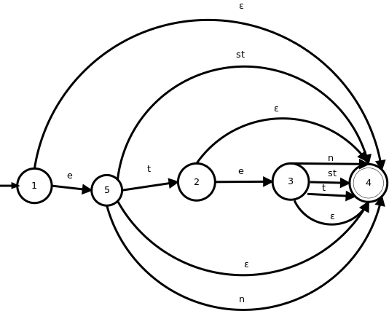
Aufgabe 2.4:

Eingabe:
grep -i -E "^(red|rede.*|geredet)[[:punct:]]*$" /home/someuser/Schreibtisch/tiger.txt | wc -w
Ausgabe:
17
Benutzer Regulärer Ausdruck:
^(red|rede.*|geredet)[[:punct:]]*$
Aufgabe 2.5:
a)

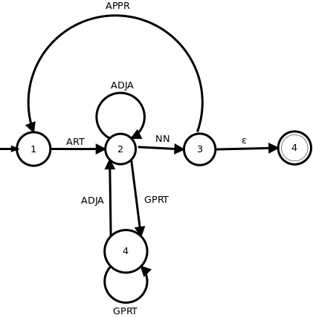
b)

Der mich nervende Esel
Der schöne Platz auf dem mich begeisternden Karstadt(gebäude).
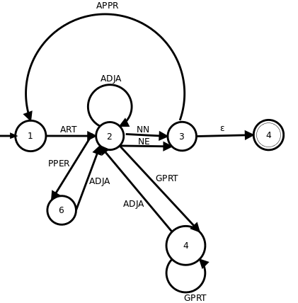
c)
Auf dem Mercedes
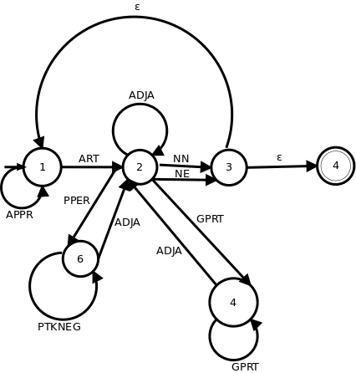
Der mich nicht nicht nervende Esel
Aufgabe 2.6:
a)
Das kürzeste Wort: „“ , hat keine Zeichen, da der Startzustand gleichzeitig ein Endzustand ist.
Das längste Wort: (ha)*!, wobei (ha)* beliebig viele 'ha' in Folge bezeichnet.

b)
Δ ={ (1,h,2),(2,a,3),(3,h,2),(3,!,4),(3,ε,4)}
oder F={1,3,4}
oder Δ = { (1,h,2),(2,a,3),(3,h,2),(3,ha,4),(3,!,4)}

c)
Δ = { (1,h,2),(2,a,3),(3,h,2),(3,a,3),(3,!,4), (2,a,2)}

d)
Eingabe:
grep -i -o -E "(ha)+!" /home/someuser/Schreibtisch/haha.txt | wc -w
Ausgabe:
8
Verwendeter Regulärer Ausdruck:
(ha)+!

